1. composer instll 拉取依赖包到本地，以便于下一步单元测试
2. 我电脑安装了php7.4，还未安装php8.2的高版本，于是将composer.json 里面的版本和phpunit版本修改后重新composer下
3. phpstorm2019配置单元测试

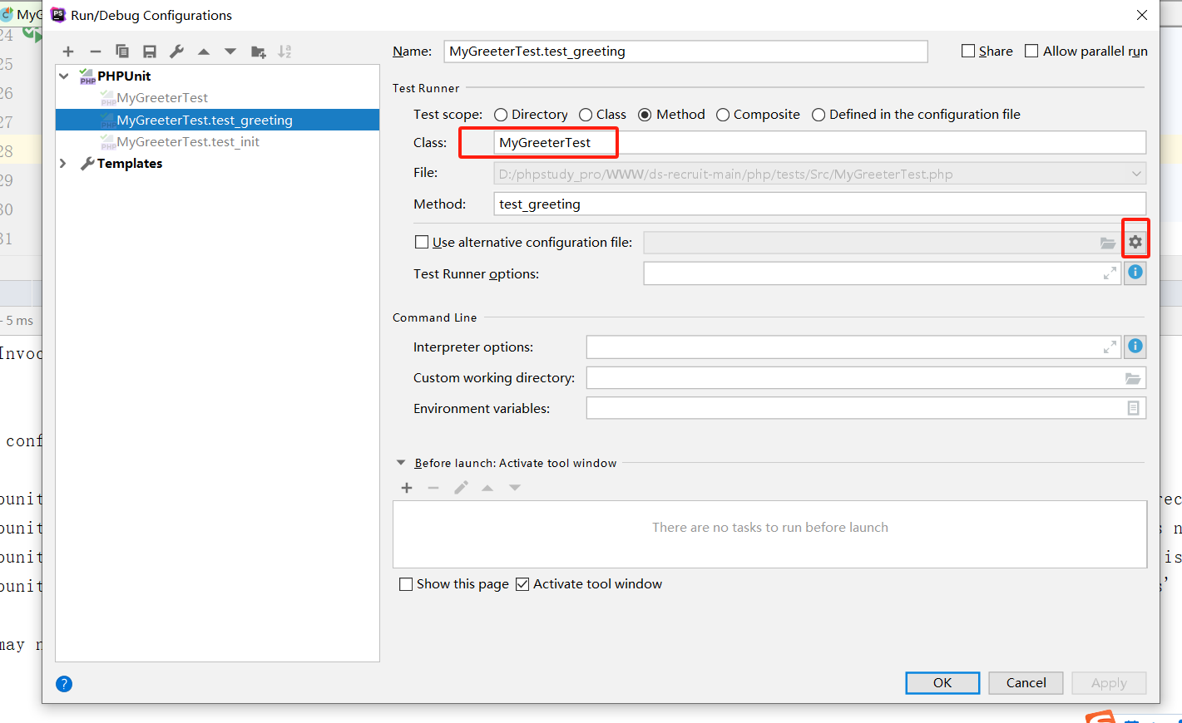

1. 开发MyGreeter类方法
2. 开始测试

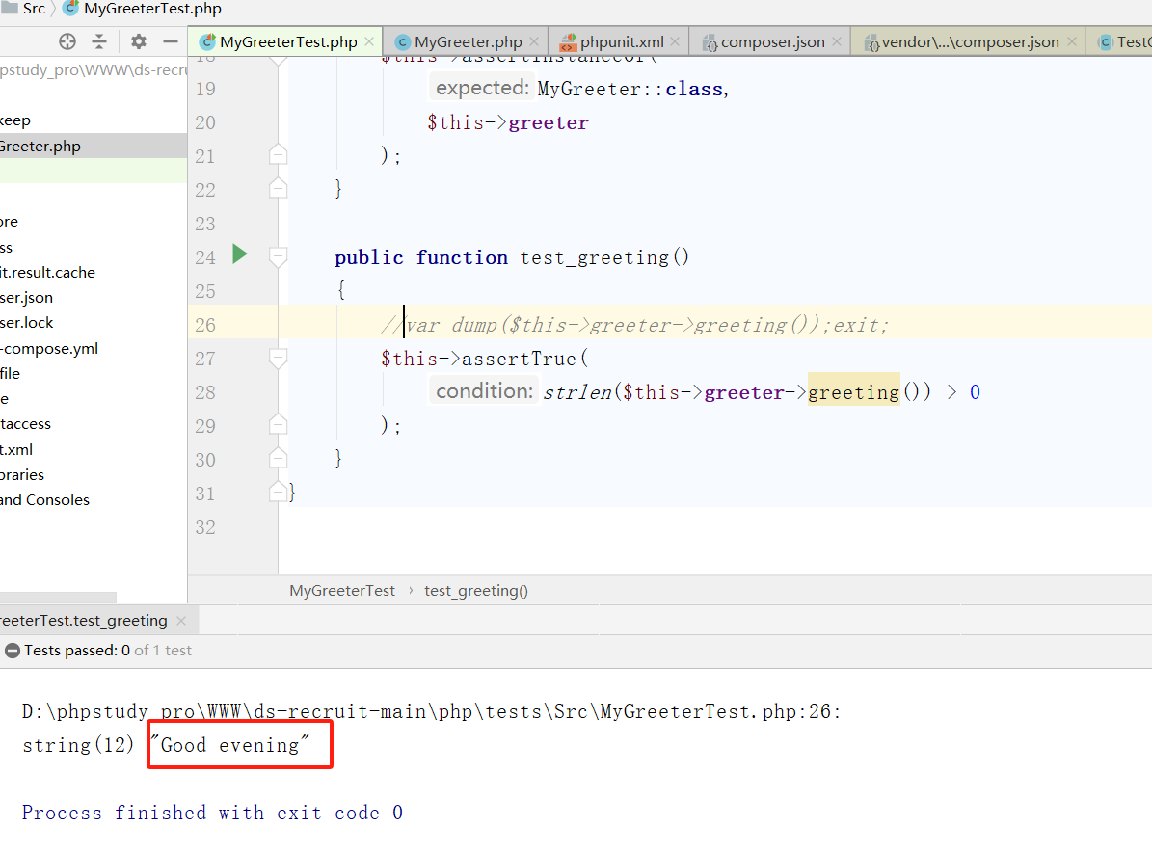

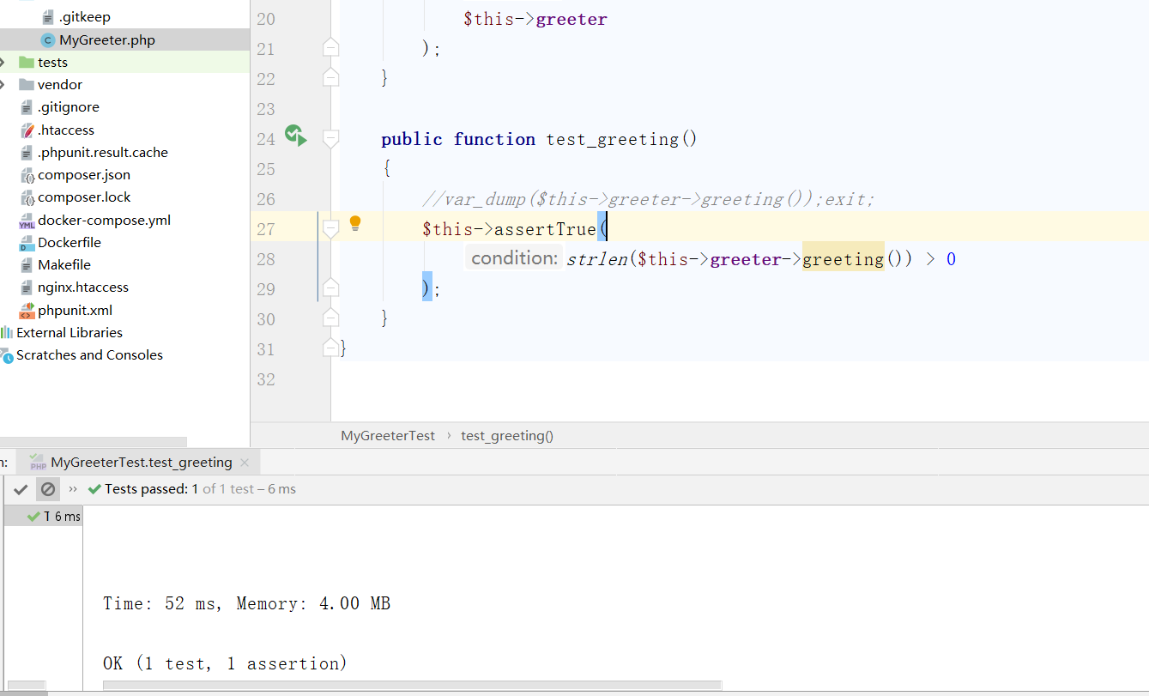

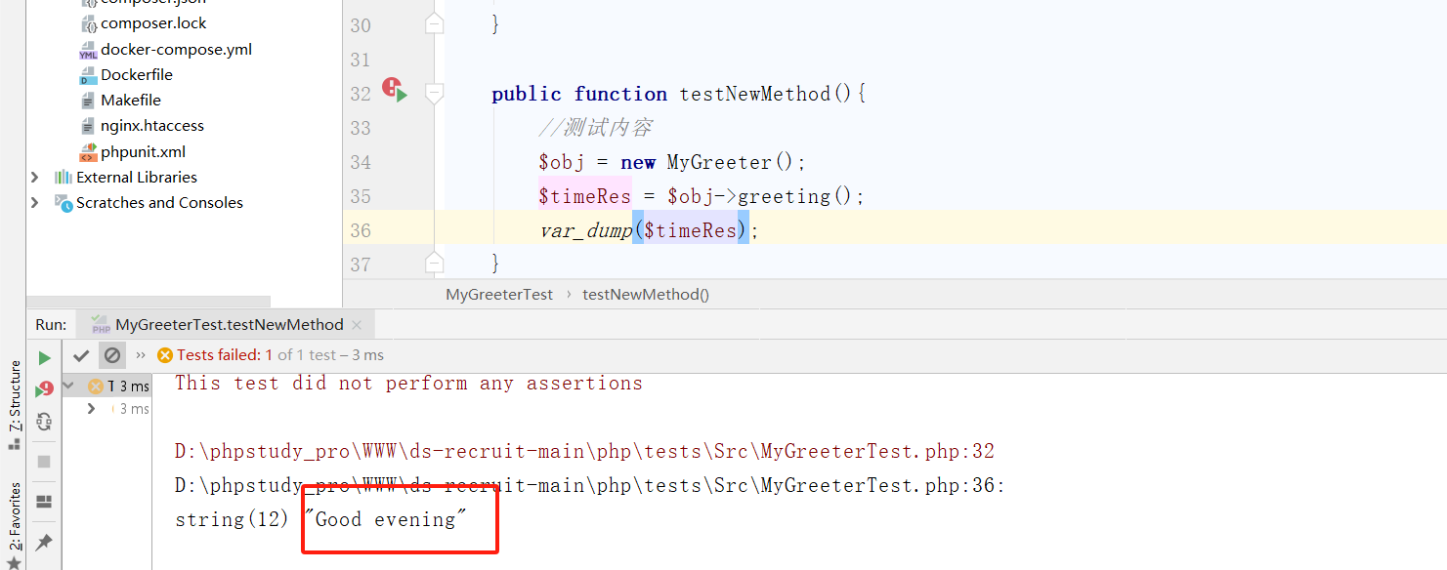

问题思考：目前是用php7.4+phpunit8.5版本配置，可以运行起来

1. MyGreeterTest的方法名建议使用驼峰命名
2. This test did not perform any assertions
3. Invocation with class name is deprecated 不赞成使用类名调用
4. The configuration file did not pass validation!配置文件未通过验证，需要做下简单配置